 |  | 27 Mars 2026
Emissions de GES en Wallonie 1990-2024
Soumission du 15 Mars 2026

Rappel du contexte
L’inventaire wallon des émissions de gaz à effet de serre, additionné aux inventaires de la Région flamande et de la Région de Bruxelles-Capitale, forme l’inventaire belge rapporté annuellement par la Belgique dans le cadre des Accords de Paris et des engagements européens (Règlement (EU): 2018/1999, 2018/842, 2023/857, 2018/841,...).
Cet inventaire est élaboré selon les lignes directrices du GIEC de 2006 (hormis le secteur agricole suivant la consolidation de 2019) et les potentiels de réchauffement global (PRG) applicables pour la période 2021-2030.
La Wallonie a émis 28.5 millions de tonnes de CO₂-équivalents en 2024, soit 29% des émissions annuelles de la Belgique (hors secteur UTCATF, traduction de LULUCF en anglais).
Les Figure 1 et Figure 2 présentent la répartition des émissions totales de GES par type de gaz et entre les principaux secteurs.
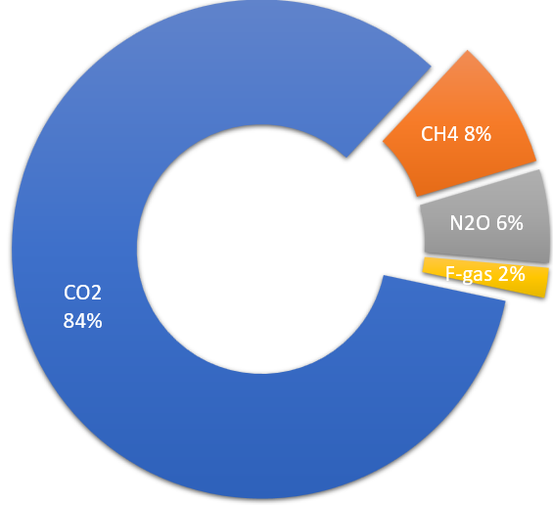
Figure 1: RÉPARTITION DES ÉMISSIONS DE GES PAR TYPE DE GAZ EN 2024 (SOURCE, AWAC)
Le CO₂, qui représente 84 % des émissions totales de GES, est surtout émis lors des processus de combustion dans différents secteurs : industrie, transports, chauffage résidentiel et tertiaire, centrales électriques. Le CH₄, qui représente 8% des émissions totales, provient à 80% de l’agriculture, à 9% du secteur des déchets et à 3% des émissions diffuses (CRT 1A5, CRT 1B) (émanations des mines abandonnées et fuites des réseaux de distribution de gaz naturel), le reste provenant de l’ensemble des processus de combustion. Le N₂O représente 6% des émissions totales et est principalement émis par l’agriculture (74%) et les processus de combustion (19%). Enfin, les gaz fluorés représentent 2% des émissions totales et sont émis lors de la fabrication et l’utilisation de certains produits (réfrigération, mousses isolantes, etc.).
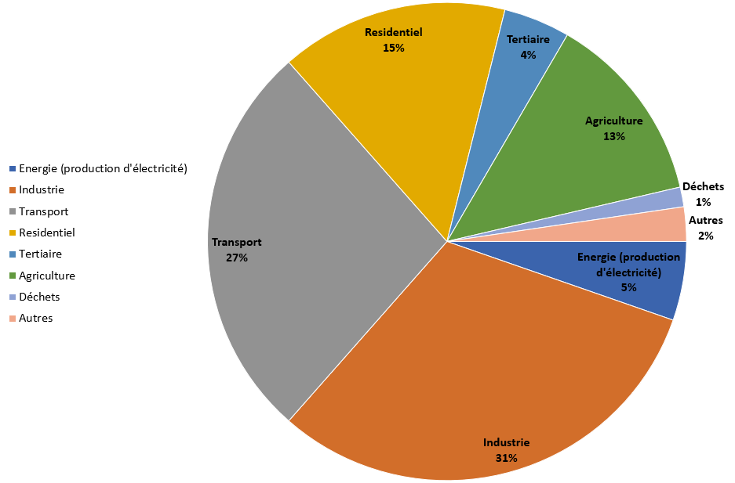
Figure 2: RÉPARTITION DES ÉMISSIONS DE GES PAR SECTEUR EN WALLONIE EN 2024 (SOURCE AWAC)

Evolution des émissions et objectifs ETS - ESR
Sur base des dernières estimations disponibles, les émissions anthropiques de GES (hors secteur forestier) en Wallonie en 2024 étaient de 47,8% inférieures à celles de 1990.

Objectifs ESD-ESR
Dans le cadre du burden-sharing belge 2013-2020 (répartition de l’effort de réduction entre les entités belges), l’objectif wallon pour l’année 2020 était de -14,7% par rapport aux émissions de 2005 pour les secteurs ESD (Effort Sharing Decision CE/406/2009). La Région wallonne a pleinement respecté ses objectifs de réduction pour la période 2013-2020, via des réductions internes et sans recourir à des achats de crédits.

Vu que d’une part, il n’y a pas encore d’accord politique sur le burden-sharing belge 2021-2030 sur la base du Règlement européen Effort Sharing Regulation 2018/842 et que d’autre part, le PACE wallon (Plan Air Climat Energie, adopté le 21/3/2023) fixe un objectif de réduction en 2030 de -47% par rapport à 2005 pour les secteurs non-ETS sans déterminer les trajectoires annuelles, il n’est actuellement pas possible de comparer les émissions 2024 à une trajectoire précise.
Néanmoins, la répartition des émissions de gaz à effet de serre, le chemin parcouru entre 2005 et 2024 ainsi que l’objectif décrit dans le PACE 2030 sont décrits dans le Tableau 1. En outre, les émissions du secteur non-ETS ont stagné entre 2023 et 2024. L’augmentation principale se situe dans le secteur du transport (+3%). Entre 2021 et 2024, une réduction de 6% est observée.

Tableau 1: RÉPARTITION DES ÉMISSIONS DE GAZ À EFFET DE SERRE NON-ETS PAR SECTEUR NON-ETS EN WALLONIE (SOUMISSION MARS 2026, AWAC)
 | Répartition sectorielle en 2024 |  | Objectif du Plan Air Climat Energie 2030 | Chemin parcouru
 | En % | En kt CO2-équivalent | Entre 2005 et 2030 | Entre 2005 et 2024 | Entre 2023 et 2024
ENERGIE | 3% | 609.54 | -50% | +52% | -11%
INDUSTRIE | 5% | 1085.84 | -80% | -67% | +1%
TRANSPORT | 39% | 7688.31 | -43% | -4% | +3%
RESIDENTIEL | 22% | 4377.09 | -52% | -39% | +1%
TERTIAIRE | 6% | 1258.28 | -63% | -24% | -0%
AGRICULTURE | 19% | 3687.09 | -27% | -19% | -4%
DECHETS | 2% | 379.14 | -70% | -64% | -8%
AUTRES | 3% | 661.15 | -43% | -23% | -11%
TOTAL NON-ETS | 100% | 19746.43 | -47% | -27% | -0%

Objectif ETS
L’objectif ETS (Emission Trading Scheme, qui couvre 84 % des émissions de l‘industrie et de la production d’électricité en Wallonie) est directement géré au niveau européen, sans objectif défini au niveau national ou régional.

Figure 3: EVOLUTION DES ÉMISSIONS DES SECTEURS ETS DEPUIS 2005 EN WALLONIE (SOURCE : AWAC)

On observe une diminution de 8% des émissions vérifiées du secteur ETS entre 2023 et 2024.

Evolution des émissions globales wallonnes
La forte variabilité interannuelle des émissions est généralement due à la conjonction de plusieurs facteurs.
On peut cependant mentionner quelques évènements dont l’impact sur les émissions annuelles s’est avéré significatif :
- 1995-1996 : années froides (besoins en chauffage élevés), mais fermeture d’un haut-fourneau (1996)
- 1997 : fermetures d’une cokerie, de hauts-fourneaux et d’autres outils sidérurgiques
- A partir de 2001 : développement de la combustion de biomasse en cimenterie et de la récupération du méthane dans les centres d’enfouissement technique
- 2002 : arrêt d’un haut-fourneau et d’une cokerie
- 2006 et 2007 : hivers très doux
- 2009 : crise économique, ralentissement de l’activité industrielle
- 2010 : Certains secteurs industriels se redressent
- 2011 : amélioration des procédés dans le secteur de la chimie
- 2012-2013 : fermeture définitive de la phase à chaud en sidérurgie, ralentissement des centrales électriques, fermeture de 2 lignes de verre
- 2014 : année chaude en Belgique, diminution des émissions liées aux bâtiments
- 2020 : diminution des émissions du transport, liée au confinement Covid-19. Année chaude observée en Belgique, diminution des émissions liées aux bâtiments
- 2022 et 2023 : record de température en 2022. Hivers très doux et choc de consommation lié aux prix élevés de l’énergie.
- 2024 : Baisse de la production d’électricité des centrales TGV (Turbine Gaz Vapeur)

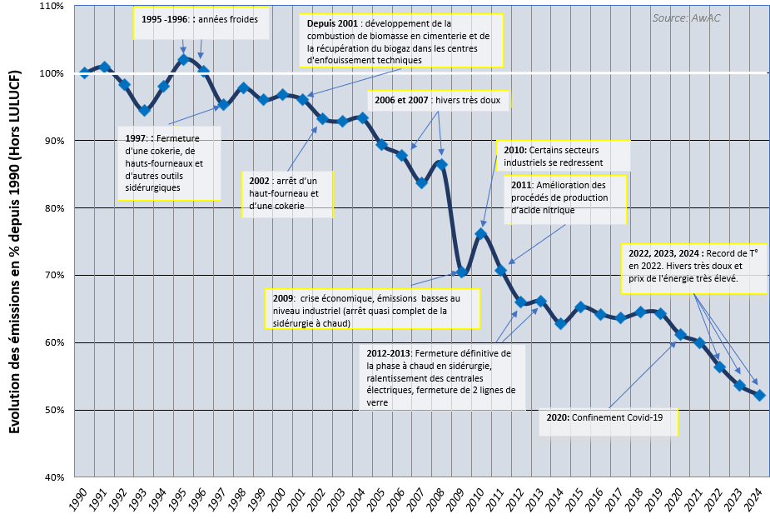
Figure 4: EVOLUTION DES ÉMISSIONS TOTALES DE GES EN WALLONIE DEPUIS 1990 (SOURCE : AWAC)

L’évolution globale est le résultat de tendances très contrastées selon les secteurs. Les secteurs de l’industrie et de la production d’électricité sont les principaux responsables de la réduction des émissions, contrairement au transport et aux gaz fluorés (autres) dont les émissions ont augmenté depuis 1990. Les principaux facteurs des évolutions sectorielles sont les suivants :
- Energie : passage du charbon au gaz naturel ou au bois, fermeture de cokeries
- Industrie : fermetures dans la sidérurgie, usage accru du gaz ou de combustibles de substitution. Accords de branche et ETS. La valeur ajoutée augmente malgré cette diminution
- Résidentiel et tertiaire : augmentation du parc, consommation électrique accrue, passage limité au gaz naturel, amélioration de l’isolation, climat progressivement plus doux
- Transports : augmentation du nombre de voitures, de leur cylindrée et des km parcourus
- Agriculture : diminution et modification du cheptel. Diminution des engrais minéraux
- Déchets : récupération et valorisation du biogaz dans les CET
- Autres : augmentation des émissions de gaz fluorés jusqu’en 2017, depuis 2018 les émissions commencent à diminuer, principalement au niveau de la réfrigération commerciale
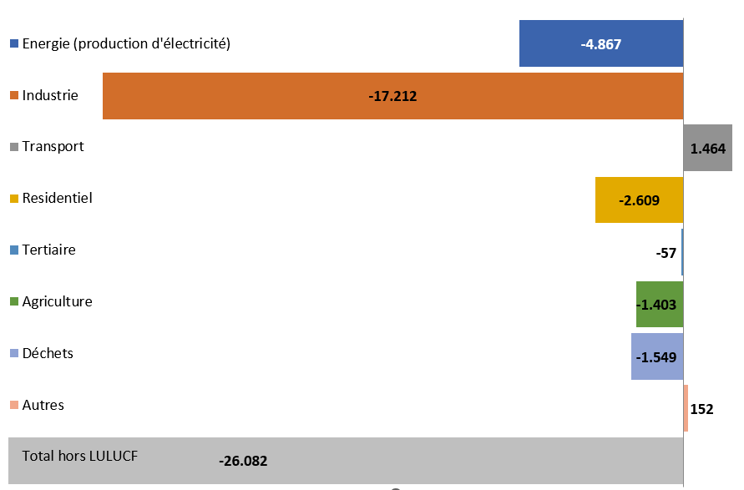
Figure 5: EVOLUTION DES ÉMISSIONS DE GES PAR SECTEUR D'ACTIVITÉ EN WALLONIE (KT CO2 EQUIVALENT, ENTRE 1990 ET 2024 ; SOURCE AWAC)

Le secteur UTCATF = LULUCF (Utilisation des terres, changement d’affectation des terres et foresterie)

Le secteur de l’utilisation des terres couvre la gestion des forêts, des terres agricoles, des prairies, des zones humides, des zones urbaines, ainsi que les changements d’affectation des sols. Il peut agir soit comme un puits de carbone, en absorbant le CO₂, soit comme une source, notamment en cas de déforestation.
Pour atteindre l’objectif de neutralité carbone en 2050, l’UE a mis en place le règlement UTCATF (EU 2018/841), assorti de deux objectifs belges (Pas d’objectif Wallon chiffré, en attente d’un Burden Sharing) :
- Période 2021-2025 : application de la règle du « no debit », imposant que les émissions du secteur UTCATF soient intégralement compensées par des absorptions équivalentes.
- Période 2026-2030 : mise en œuvre d’une trajectoire contraignante visant à augmenter le puits net de carbone. Pour la Belgique, cela correspond à une augmentation du puits cumulée de (-) 822 kT CO₂eq sur la période, par rapport à la moyenne du puits observée entre 2016 et 2018.
En Wallonie, le secteur UTCATF (hors « Produits récoltés du bois », disponibles uniquement au niveau belge) constitue un puits de carbone entre 1990 et 2024. Cependant, ce puits s’est réduit de 31 % au cours de cette période.
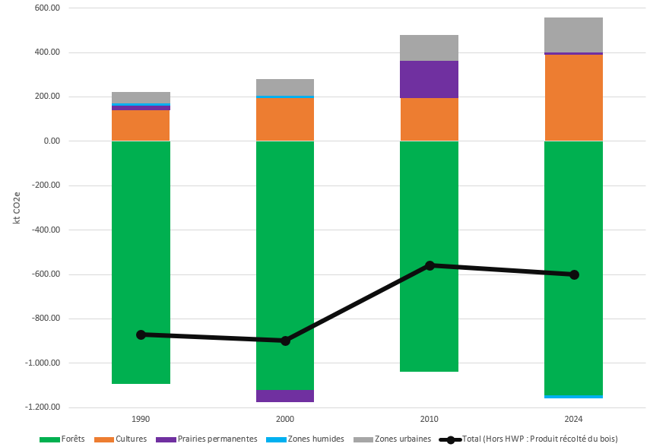
Figure 6: EVOLUTION DU SECTEUR UTCATF (HORS DONNÉES DES « PRODUITS RÉCOLTÉS DU BOIS ») EN WALLONIE ENTRE 1990 ET 2024 (KT CO2 EQUIVALENT, SOURCE : AWAC)

Pour aller plus loin :
- Les émissions de gaz à effet de serre en Belgique : Émissions des gaz à effet de serre
- Données de rapportage européen : EU Governance Regulation
- Rapport, National Inventory Document : National Inventory Document submitted under the United Nations Framework Convention of Climate Change about Belgium’s greenhouse gas inventory 1990-2024 on 15 march 2026
- EU Governance Regulation 2018/1999 : EUR-Lex - 02018R1999-20231120 - EN - EUR-Lex
- UTCATF, Regulation (EU) 2018/841 : EUR-Lex - 02018R0841-20230511 - EN - EUR-Lex
- Effort sharing 2021-2030 : Targets and flexibilities : Effort sharing 2021-2030: targets and flexibilities - Climate Action

PRG applicables (AR5 GIEC) : CH₄= 28 et N₂O = 265. Les PRG des gaz fluorés sont également revus. Les émissions du transport routier ont été adaptées sur la base des ventes de carburant dont les statistiques sont maintenant régionalisées.
Pour la période 2013-2020, les secteurs hors ETS étaient visés par l’Effort Sharing Decision (ESD). Pour la période 2021-2030, la « Decision » a évolué en « Regulation » et donc on parle à présent d’objectifs ESR et plus d’objectifs ESD.
Toute la série temporelle (1990 à 2024) est revue sur base de l’adoption de nouvelles méthodologies, de nouvelles répartitions sectorielles ou suivant la consolidation des sources de données (e.g. Bilan énergétique). Les inventaires GES de 2005 et 2023 (années de comparaison figurant dans le tableau 1) ont été sensiblement revus durant l’inventaire de mars 2026.

